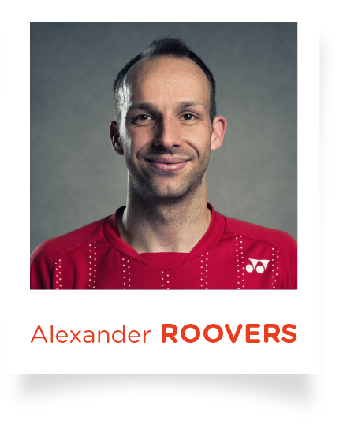

Badmintoncamp
mit dem Bundesligaspieler
Alexander Roovers
jetzt
teilnehmen!

Wann
11.05.-12.05.2019
Wo
TV Jahn Oelde
Sporthalle am Hallenbad
Weitkampweg 1
59302 Oelde
Wer
Spieler und Spielerinnen ab 16 Jahren
(Jüngere nach Absprache)
Trainer
Alexander Roovers (Spieler in der 1. Badminton Bundesliga)*
*Kurzfristige Änderungen des Trainerteams sind dem Veranstalter vorbehalten
Samstag
10.00 Uhr – 18.00 Uhr · Pause: 13.15 – 14.45 Uhr
Sonntag
10.00 Uhr – 17.00 Uhr · Pause: 13.15 - 14.45 Uhr
Bälle
Die Bälle werden von den Teilnehmern selbst gestellt.
Verpflegung
Das Mittagessen sowie die Getränke sind nicht im Preis inbegriffen. Der Heimverein stellt gegen eine ,,kleine Spende“ vor Ort eine Cafeteria zur Verfügung.
Produkttest
An beiden Tagen gibt es die Möglichkeit
verschiedene Yonex-Schläger zu testen.

Kosten pro Teilnehmer pro Wochenende
119 EUR inkl. MwSt.
(Mitglieder TV Jahn Oelde 99 EUR inkl. MwSt.)
Kosten pro Teilnehmer pro tag
69 EUR inkl. MwSt.
Bei Gruppenanmeldungen ab 5 Personen bekommt
jeder der 5 Personen noch einmal 10 EUR Rabatt.
(nicht kompatibel mit anderen Rabattaktionen und nur bei einer Wochenendanmeldung möglich!)

Mindestteilnehmerzahl pro tag
10 Teilnehmer
Jeder Teilnehmer, der sich bis zum 26. April 2019 anmeldet, erhält am Ende ein Yonex-Teilnehmershirt als Erinnerung!
Wir freuen uns auf eure Teilnahme!

